Белорусский государственный технологический университет

Факультет информационных технологий

Кафедра программной инженерии

 Лабораторная работа № 2

По дисциплине «Основы алгоритмизации и программирования»

На тему «Работа с файлами на языке С»

Выполнил:

Студент 1 курса 10 группы

Жамойдо Артём Игоревич

Преподаватель: асс. Андронова М.В.

Минск, 2024

В соответствии со своим вариантом разработать программы для условий, приведенных в таблице ниже, и изучить способы работы с файлами на ***языке С***.

**Вариант 4**



// Отключаем предупреждения о безопасности для старых функций fopen и fscanf

#define _CRT_SECURE_NO_WARNINGS

#include <stdio.h>

#include <iostream>

int main()

{

setlocale(0, "ru");

FILE* fileA, * fileB;

int number;

// Открываем файлы для чтения и записи

fileA = fopen("fileA.txt", "r");

fileB = fopen("fileB.txt", "w");

if (fileA == NULL || fileB == NULL) // Проверяем, удалось ли открыть файлы

{

printf("Ошибка открытия файлов.");

return EXIT_FAILURE;

}

while (fscanf(fileA, "%d", &number) == 1) // Копируем положительные числа в fileB

{

if (number > 0)

{

fprintf(fileB, "%d\n", number);

}

}

// Закрываем файлы

fclose(fileA);

fclose(fileB);

printf("Числа пересены в fileB\n");

return 0;

}

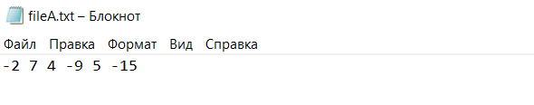

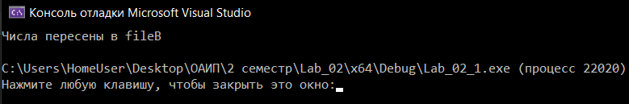

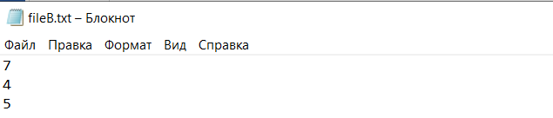



// Отключаем предупреждения о безопасности для старых функций fopen и fscanf

#define _CRT_SECURE_NO_WARNINGS

#include <stdio.h>

#include <iostream>

int main()

{

setlocale(0, "ru");

FILE* f, * g;

int num, point;

// Открываем файлы для чтения и записи

f = fopen("f.txt", "r");

g = fopen("g.txt", "w");

if (f == NULL || g == NULL) // Проверяем, удалось ли открыть файлы

{

printf("Ошибка открытия файлов.");

return EXIT_FAILURE;

}

printf("Введите пороговое число: ");

scanf_s("%d", &point);

// Читаем числа из f, фильтруем числа больше порогового значения и записываем их в g

while (fscanf(f, "%d", &num) == 1)

{

if (num > point && num >= 10 && num < 100)

{

fprintf(g, "%d\n", num);

}

}

// Закрываем файлы

fclose(f);

fclose(g);

printf("Числа перенесены в файл g\n");

return 0;

}

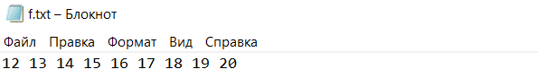

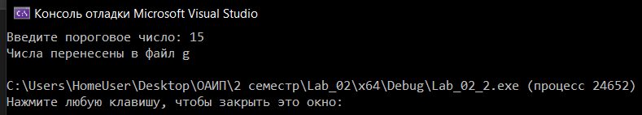

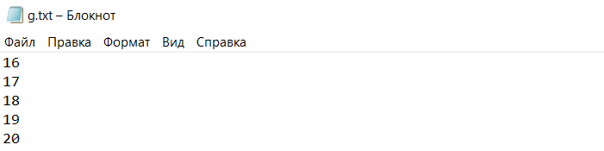

Доп. задачи

**Вариант 9**



// Отключаем предупреждения о безопасности для старых функций fopen и fscanf

#define _CRT_SECURE_NO_WARNINGS

#include <stdio.h>

#include <iostream>

int main()

{

setlocale(0, "ru");

FILE* fileA, * fileB;

int number;

int repeat[100] = {0}; // Массив для хранения уже встреченных чисел

int count = 0; // Счетчик уникальных чисел

// Открываем файлы для чтения и записи

fileA = fopen("fileA.txt", "r");

fileB = fopen("fileB.txt", "w");

if (fileA == NULL || fileB == NULL) // Проверяем, удалось ли открыть файлы

{

printf("Ошибка открытия файлов.");

return EXIT_FAILURE;

}

while (fscanf(fileA, "%d", &number) == 1) // Читаем числа из fileA, копируем уникальные числа в fileB

{

int duplicate = 0;

for (int i = 0; i < count; i++) // Проверяем, встречалось ли уже это число

{

if (repeat[i] == number)

{

duplicate = 1;

break;

}

}

if (!duplicate)

{

fprintf(fileB, "%d\n", number);

repeat[count++] = number; // Добавляем число в список встреченных

}

}

// Закрываем файлы

fclose(fileA);

fclose(fileB);

printf("Числа перенесены в fileB\n");

return 0;

}

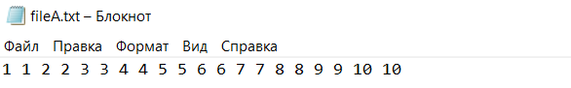

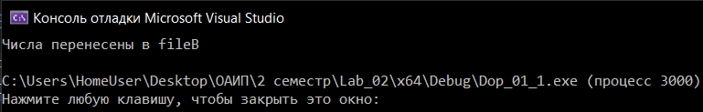

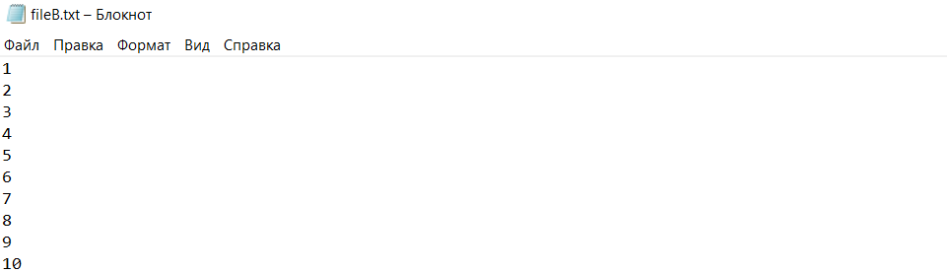



// Отключаем предупреждения о безопасности для старых функций fopen и fscanf

#define _CRT_SECURE_NO_WARNINGS

#include <stdio.h>

#include <iostream>

int main()

{

setlocale(0, "ru");

FILE* F1, * F2;

char line[100];

int symbol;

// Открываем файлы для чтения и записи

F1 = fopen("F1.txt", "r");

F2 = fopen("F2.txt", "w");

if (F1 == NULL || F2 == NULL) // Проверяем, удалось ли открыть файлы

{

printf("Ошибка открытия файлов.");

return EXIT_FAILURE;

}

printf("Введите количество символов: ");

scanf_s("%d", &symbol); // Получаем количество символов для фильтрации

// Читаем строки из F1, копируем строки больше заданного количества символов в F2

while (fgets(line, sizeof(line), F1) != NULL)

{

line[strcspn(line, "\n")] = '\0'; // Убираем символ новой строки

if (strlen(line) > symbol)

{

fputs(line, F2); // Записываем строку в файл F2

fprintf(F2, "\n");

}

}

// Закрываем файлы

fclose(F1);

fclose(F2);

printf("Строки перенесены в F2\n");

return 0;

}

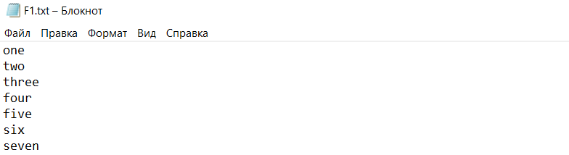

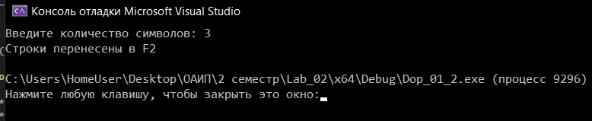

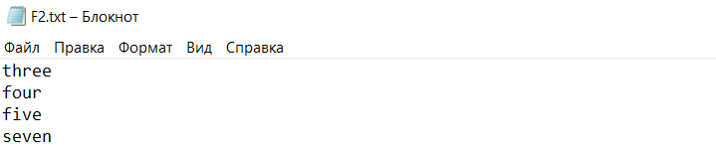

**Вариант 11**



// Отключаем предупреждения о безопасности для старых функций fopen и fscanf

#define _CRT_SECURE_NO_WARNINGS

#include <stdio.h>

#include <iostream>

int main()

{

setlocale(0, "ru");

FILE* fileA, * fileB;

int number;

int exist[100] = {0}; // Массив для хранения уже встреченных чисел

int count[100] = {0}; // Массив для хранения количества встреч каждого числа

int unique = 0; // Счетчик уникальных чисел

// Открываем файлы для чтения и записи

fileA = fopen("fileA.txt", "r");

fileB = fopen("fileB.txt", "w");

if (fileA == NULL || fileB == NULL)

{

printf("Ошибка открытия файлов.");

return EXIT_FAILURE;

}

// Читаем числа из fileA, копируем уникальные числа в fileB

while (fscanf(fileA, "%d", &number) == 1)

{

int newIndex = -1;

for (int i = 0; i < unique; i++) // Проверяем, было ли уже такое число

{

if (exist[i] == number)

{

count[i]++; // Увеличиваем счетчик встреч данного числа

newIndex = i; // Запоминаем индекс числа

break;

}

}

if (newIndex == -1)

{

exist[unique] = number; // Записываем уникальное число

count[unique] = 1; // Устанавливаем количество встреч этого числа

unique++;

}

}

// Записываем в fileB числа, которые встречаются один раз

for (int i = 0; i < unique; i++)

{

if (count[i] == 1)

{

fprintf(fileB, "%d\n", exist[i]);

}

}

// Закрываем файлы

fclose(fileA);

fclose(fileB);

printf("Уникальные числа перенесены в fileB\n");

return 0;

}

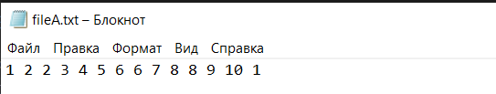

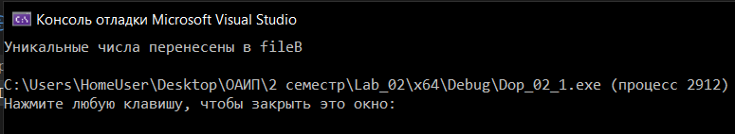

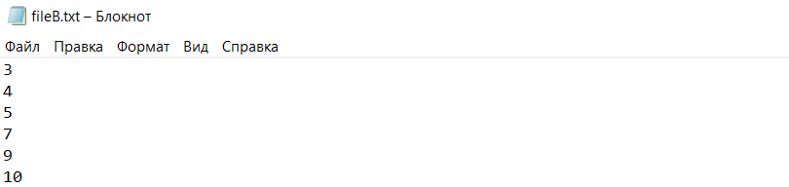



// Отключаем предупреждения о безопасности для старых функций fopen и fscanf

#define _CRT_SECURE_NO_WARNINGS

#include <stdio.h>

#include <stdlib.h>

#include <string.h>

#include <iostream>

int main()

{

setlocale(0, "ru");

FILE* F1, * F2;

// Открываем файлы для чтения и записи

F1 = fopen("F1.txt", "r");

F2 = fopen("F2.txt", "w");

if (F1 == NULL || F2 == NULL) // Проверяем, удалось ли открыть файлы

{

printf("Ошибка при открытии файлов.\n");

return EXIT_FAILURE;

}

char line[100];

// Копируем только те строки из F1, которые заканчиваются символом 'a'

while (fgets(line, sizeof(line), F1))

{

if (line[strlen(line) - 2] == 'a') // Проверяем символ перед символом конца строки ('\n')

{

fprintf(F2, "%s", line); // Записываем строку в файл F2

}

}

// Закрываем файлы

fclose(F1);

fclose(F2);

printf("Строки, заканчивающиеся на 'а', перенесены в файл F2\n");

return 0;

}

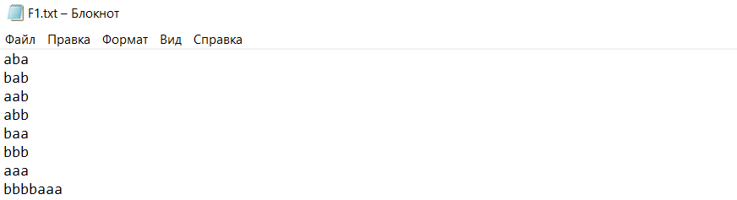

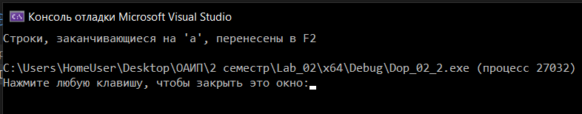

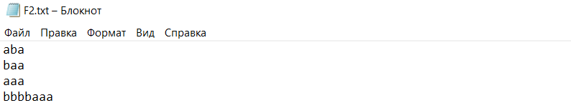

**Вариант 13**



// Отключаем предупреждения о безопасности для старых функций fopen и fscanf

#define _CRT_SECURE_NO_WARNINGS

#include <stdio.h>

#include <stdlib.h>

#include <iostream>

int main()

{

setlocale(0, "ru");

FILE* fileA, * fileB;

int current;

int number[100]{};

int quantity[100] = {0};

int written[100] = {0}; // Массив для отслеживания чисел, которые уже были записаны в fileB

// Открытие файлов для чтения и записи

fileA = fopen("fileA.txt", "r");

fileB = fopen("fileB.txt", "w");

if (fileA == NULL || fileB == NULL) // Проверка успешного открытия файлов

{

printf("Ошибка при открытии файлов.\n");

return EXIT_FAILURE;

}

int count = 0;

// Считываем все числа из fileA и считаем их частоту

while (fscanf(fileA, "%d", &current) != EOF)

{

number[count] = current;

quantity[current]++;

count++;

}

// Записываем в fileB только числа, которые встречаются более 2 раз

for (int i = 0; i < count; i++)

{

if (quantity[number[i]] > 2 && !written[number[i]])

{

fprintf(fileB, "%d\n", number[i]);

written[number[i]] = 1; // Помечаем число как уже записанное

}

}

// Закрытие файлов

fclose(fileA);

fclose(fileB);

printf("Числа перенесены в fileB\n");

return 0;

}

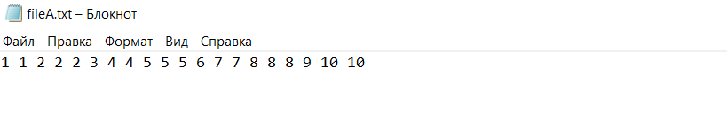

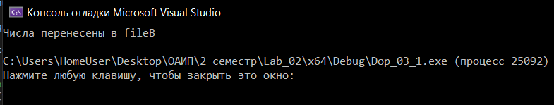

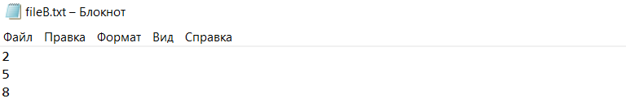



// Отключаем предупреждения о безопасности для старых функций fopen и fscanf

#define _CRT_SECURE_NO_WARNINGS

#include <stdio.h>

#include <stdlib.h>

#include <ctype.h>

#include <iostream>

int main()

{

setlocale(0, "ru");

FILE* F1, * F2;

char line[100];

// Открытие файлов для чтения и записи

F1 = fopen("F1.txt", "r");

F2 = fopen("F2.txt", "w");

if (F1 == NULL || F2 == NULL) // Проверка успешного открытия файлов

{

printf("Ошибка при открытии файлов.\n");

return EXIT_FAILURE;

}

while (fgets(line, sizeof(line), F1)) // Считываем строки из F1

{

if (isdigit(line[0])) // Проверяем первый символ строки на цифру

{

fprintf(F2, "%s", line); // Копируем строку в F2

}

}

// Закрытие файлов

fclose(F1);

fclose(F2);

printf("Строки, начинающиеся с цифры, перенесены в F2.\n");

return 0;

}

